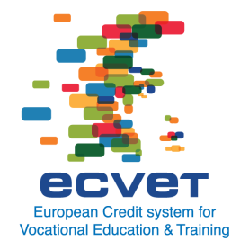
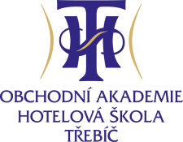
Stáž našich studentů v portugalském městě Braga
Prostřednictví programu Erasmus Plus měli naši studenti možnost vycestovat za zahraničními zkušenostmi na pracovní stáž do Portugalska. Tato stáž našich studentů se uskutečnila v termínu 6.9.-25.9.2018, kdy vycestovalo celkem 11 studentů z oborů Obchodní akademie, Cestovní ruch a Hotelnictví. Před odjezdem museli studenti absolvovat přípravný kurz angličtiny, vytvořit prezentaci o dané lokalitě, byli rovněž hodnoceni svými vyučujícími. Z nemalého počtu přihlášených byli vybráni ti studenti, kteří v rámci svého oboru získali největší počet bodů. Jednalo se o naši první stáž v této destinaci, proto jsme jeli trochu s nejistotou, ale byli jsme velice příjemně překvapeni. Tato organizace se po celou dobu našeho pobytu o nás vzorně starala.
Pro většinu studentů byl prvním zážitkem let do portugalského města Porto, kde si nás vyzvedla organizace Braga Mob. Následující den byli studenti uvedeni do svých pracovních pozic. Studenti Obchodní akademie pracovali v neziskové organizaci, kde vykonávali administrativní činnost, studenti Cestovního ruchu pracovali v cestovních kancelářích, kde vytvářeli letáky, zjišťovali informace o zadaných destinacích, komunikovali se zahraniční klientelou, zajišťovali letenky, studentky oboru Hotelnictví obsluhovaly hosty v restauraci, jedna studentka vykonávala přípravné práce v kuchyni. Na konci stáže si studenti odnesli cenné Osvědčení o absolvování praxe vydané v podnicích a organizacích a Europasy v českém a anglickém jazyce. Oba dokumenty budou velkým přínosem v jejich dalším profesním či studijním životě.
Ve svém volném čase měli možnost poznat místní kulturu, kuchyni, dozvěděli spoustu informací o dané destinaci, navštívili město Porto a katedrálu Santiago de Compostela, která je světoznámým poutním místem i památkou UNESCO. Koordinátoři z organizace Braga Mob nás vzali na prohlídku města s výkladem historie tohoto města i Portugalska. Příjemným zážitkem byl také výlet k oceánu, prohlídka národního parku. Po celou dobu našeho pobytu nás provázelo krásné slunečné počasí.
Pro naše studenty je to velká životní zkušenost, učí se samostatnosti, zodpovědnosti, poznají styl práce v zahraničí a získají nové poznatky ve svém oboru. V cizojazyčném prostředí jsou nuceni sami komunikovat, ostych musí jít stranou, své znalosti anglického jazyka si ověřují a prohlubují v praxi.
Ze stáže si studenti odvezli spoustu krásných vzpomínek, zážitků a zkušeností, a za to vše děkujeme programu Erasmus +, který nám to vše umožnil.

Stáže pro naše studenty byly spolufinancovány z programu Evropské unie Erasmus+.
Veškerá sdělení vyjadřují pouze názor autora, Národní agentura a Komise neodpovídá za uvedené informace.
Mgr. Pavla Malcová

